

**المملكة العربية السعودية  
وزارة الشؤون الاجتماعية  
جمعية العطاء النسائية الخيرية بمحافظة القطيف  
تأسست بتاريخ 26/7/1429 هـ  
سجلت برقم (453) وتاريخ 19/2/1430 هـ**

**Kingdom of Saudi Arabia  
Ministry of Social Affairs  
Al-Atta Ladies Charitable Society/Al-Qatif  
Est: 26/7/1429 A.H  
Reg-No (453) j**

تقرير مشروع **"يسر لتيسير الزواج"** لعام 2020م الموافق 1441هـ

|  |  |
| --- | --- |
| **القسم** | قسم البرامج التنموية – البرامج الاجتماعية |
| **الفئة المستهدفة** | المقبلين على الزواج من أبناء الأسر المحتاجة والمتعففة |
| **الفترة الزمنية** | 28 شهر يوليو إلى شهر ديسمبر |
| **وصف المشروع** | مشروع يهدف إلى تقديم دعم عيني لشراء (أجهزة كهربائية أساسية، غرفة نوم، خدمة العروس) للأفراد المقبلين على الزواج من أبناء الأسر المتعففة. |

**إنجازات المشروع:**

1. تخصيص ونشر استمارة الكترونية لاستقبال طلبات المستفيدين.
2. استقبال عدد 5 طلبات للاستفادة من خدمات المشروع.
3. النشر الإعلامي للحملة الإلكترونية التثقيفية في الجانب الأسري.
4. توجيه زوجين للاستفادة من ورشة تدريبية للمقبلين على الزواج مع إحدى الجهات المتخصصة.
5. استقطاب وعقد شراكتين مع جهات متخصصة لتقديم برنامج العروس (مركز وفاء وماسة).

**خطوات العمل:**

1. التخطيط وتكوين فريق العمل.
2. تصميم نماذج العمل بالمشروع (الاستمارات).
3. التواصل مع الجهات المتعاونة.
4. النشر الإعلامي للمبادرة.
5. نشر استمارة التسجيل الإلكتروني.
6. استقبال تسجيل الطلبات وبدء التواصل معهم.
7. دراسة الحالة (مقابلات افتراضية، زيارات ميدانية)، وصرف الخدمات.
8. التواصل مع مراكز متخصصه لتقديم الاستشارات الأسرية.
9. التواصل مع شركاء النجاح والداعمين (مؤسسات لبيع الأجهزة الكهربائية،صالونات للتجميل،محلات بيع فساتين الزفاف).
10. بدء الحملة التثقيفية التوعوية (نشرعبارات توجيهية عن الحياة الأسرية).
11. توجيه المستفيدين لحضور ورش تدريبية للمقبلين على الزواج مع إحدى الجهات المتخصصة.

**تقرير المسار العملي للمشروع:**

|  |  |  |  |  |
| --- | --- | --- | --- | --- |
| **الخدمة المقدمة** | **العدد المستهدف** | **الفعلي** | **نسبة الإنجاز** | **ملاحظات** |
| دراسة حالة | 15 | 5 | 3% | لم يستكمل المستفيد بياناته |
| زيارات ميدانية | 15 | 3 | 3% | لم يستكمل المستفيد بياناته |

**دفعات صرف الخدمات للمستفيدين:**

|  |  |  |  |  |  |
| --- | --- | --- | --- | --- | --- |
| **الدفعة** | **نوع الخدمة** | **التاريخ** | **العدد** | **المبلغ** | **الحساب المصروف منه** |
| **الأول** | أجهزة كهربائية | 27/10/2020 | 1 | 8000 ريال | حساب المشروع +فاعل خير |

**التوصيات:**

1. سيتم تفعيل البرنامج التثقيفي التوعوي بالتعاون مع جهات متخصصة في الجوانب الأسرية (محاضرات ولقاءات واستشارات أسرية).
2. العمل على تفعيل الخطط البديلة لاستقطاب المستفيدين (التواصل مع رجالات المنطقة الداعمين للشباب المقبلين على الزواج لتوجيههم للحصول على الخدمات، والجماعات الأهلية الداعمة للخير).

**صور من الحملة التثقيفية:**

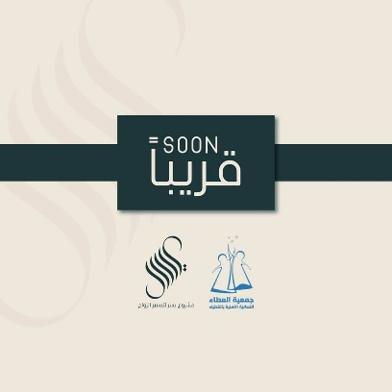صورة تحتوي على نص

تم إنشاء الوصف تلقائياً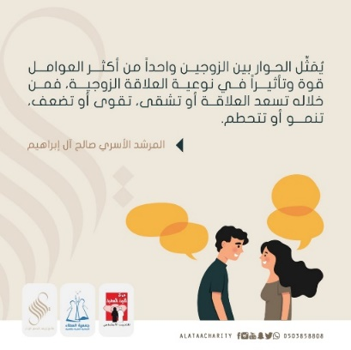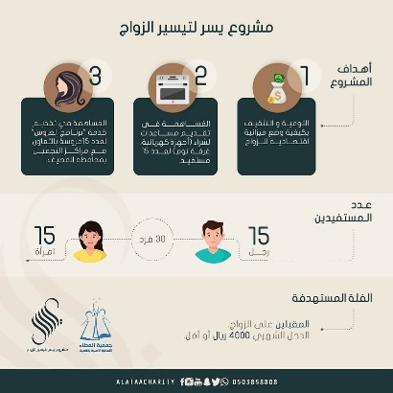صورة تحتوي على نص

تم إنشاء الوصف تلقائياً

